Bài 1:
STT | Thực thể | Mô tả vai trò
1 | Sách (Book) | Đại diện cho sản phẩm chính được bán trong hệ thống. Lưu thông tin về mã sách, tên sách, thể loại, giá bán, số lượng tồn kho, năm xuất bản, nhà xuất bản... Một sách có thể do một hoặc nhiều tác giả viết và có thể xuất hiện trong nhiều đơn hàng.
2 | Tác giả (Author) | Lưu thông tin về người sáng tác sách như mã tác giả, họ tên, ngày sinh, quốc tịch, tiểu sử... Một tác giả có thể viết nhiều sách và một sách có thể có nhiều tác giả (quan hệ N–N).
3 | Khách hàng (Customer) | Đại diện cho người mua hàng trong hệ thống. Lưu thông tin cá nhân như mã khách hàng, họ tên, địa chỉ, số điện thoại, email, tài khoản đăng nhập... Một khách hàng có thể tạo nhiều đơn hàng (quan hệ 1–N).
4 | Đơn hàng (Order) | Đại diện cho một lần mua hàng của khách. Lưu mã đơn hàng, ngày đặt, tổng tiền, trạng thái, mã khách hàng... Một đơn hàng có thể chứa nhiều chi tiết đơn hàng (quan hệ 1–N).
5 | Chi tiết đơn hàng (OrderDetail) | Là bảng trung gian giữa Đơn hàng và Sách, lưu thông tin cụ thể của từng sản phẩm trong đơn hàng như mã đơn hàng, mã sách, số lượng, đơn giá, thành tiền. Đây là nơi thể hiện mối quan hệ N–N giữa Sách và Đơn hàng.

Bài 2:
Tiêu chí | ERD (Entity Relationship Diagram) | Class Diagram
Mục đích | Dùng để mô tả cấu trúc dữ liệu trong hệ thống — cách các thực thể (Entity) trong cơ sở dữ liệu liên kết với nhau. | Dùng để mô tả cấu trúc logic của chương trình trong hướng đối tượng — cách các lớp (Class) tương tác và kế thừa trong phần mềm.
Thành phần chính | Thực thể (Entity), Thuộc tính (Attribute), Mối quan hệ (Relationship). | Lớp (Class), Thuộc tính (Attribute), Phương thức (Method), Quan hệ (Relationship) như kế thừa, kết hợp, liên kết.
Cách biểu diễn mối quan hệ | Biểu diễn bằng đường nối (line) giữa các thực thể, có ký hiệu bội số (1–1, 1–N, N–N). | Biểu diễn bằng mũi tên thể hiện các loại quan hệ: association (liên kết), inheritance (kế thừa), aggregation (tập hợp), composition (thành phần).
Sử dụng trong giai đoạn nào của dự án | Dùng chủ yếu ở giai đoạn phân tích hệ thống để thiết kế cơ sở dữ liệu (Database design). | Dùng chủ yếu ở giai đoạn thiết kế hệ thống và lập trình, thể hiện kiến trúc hướng đối tượng của ứng dụng.
Ví dụ | Hệ thống bán sách có các thực thể: Sách, Tác giả, Khách hàng, Đơn hàng, Chi tiết đơn hàng với quan hệ 1–N, N–N. | Hệ thống bán sách có các lớp: Book, Author, Customer, Order, OrderDetail — mỗi lớp có thuộc tính và phương thức riêng, ví dụ Order.calculateTotal() hoặc Book.getInfo().

Bài 3:
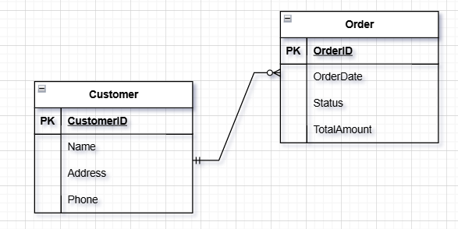

Bài 4:
Bảng thuộc tính các thực thể
Entity (Thực thể) | Attribute (Thuộc tính) | Kiểu dữ liệu | Vai trò / Ý nghĩa
User (Người dùng) | UserID | INT | Khóa chính (Primary Key) – định danh duy nhất cho mỗi người dùng.
 | FullName | VARCHAR(100) | Tên đầy đủ của người học hoặc giảng viên.
 | Email | VARCHAR(100) | Dùng để đăng nhập và nhận thông báo từ hệ thống.
 | Role | ENUM('Student', 'Instructor') | Xác định vai trò của người dùng trong hệ thống (học viên hoặc giảng viên).
 | PasswordHash | VARCHAR(255) | Lưu mật khẩu đã mã hóa để bảo mật tài khoản.
Course (Khóa học) | CourseID | INT | Khóa chính – định danh duy nhất cho mỗi khóa học.
 | CourseName | VARCHAR(150) | Tên của khóa học.
 | Description | TEXT | Mô tả nội dung khóa học.
 | InstructorID | INT | Khóa ngoại (FK) – tham chiếu đến UserID của giảng viên phụ trách khóa học.
 | StartDate | DATE | Ngày bắt đầu khóa học.
Enrollment (Đăng ký học) | EnrollmentID | INT | Khóa chính – định danh duy nhất cho mỗi lượt đăng ký học.
 | UserID | INT | Khóa ngoại (FK) – tham chiếu đến người học đăng ký khóa học.
 | CourseID | INT | Khóa ngoại (FK) – tham chiếu đến khóa học mà người dùng đăng ký.
 | EnrollDate | DATE | Ngày người dùng đăng ký khóa học.
 | Status | ENUM('Active', 'Completed', 'Cancelled') | Trạng thái tham gia khóa học của người dùng.

Bài 5:
BẢNG XÁC ĐỊNH KIỂU QUAN HỆ GIỮA CÁC THỰC THỂ
Tình huống | Thực thể liên quan | Kiểu quan hệ | Biểu diễn (mô tả / sơ đồ) | Giải thích lý do
1. Một sinh viên có một mã sinh viên duy nhất. | Sinh viên – Mã sinh viên | 1 – 1 (One-to-One) | 
2. Một khách hàng có thể đặt nhiều đơn hàng. | Khách hàng – Đơn hàng | 1 – N (One-to-Many) | 
3. Một sinh viên có thể học nhiều môn học, và mỗi môn học có nhiều sinh viên. | Sinh viên – Môn học | N – N (Many-to-Many) |  | Một sinh viên có thể đăng ký nhiều môn học, và một môn học có thể có nhiều sinh viên tham gia → Quan hệ N–N.

Bài 6:
Bảng sau chuẩn hóa 1NF
Bảng: Orders
PK: OrderID

OrderID | CustomerName | Phone | TotalAmount
HD001 | An | 0912345678 | 50,000
HD002 | Bình | 0987654321 | 80,000

- Bảng: OrderItems
PK: (OrderID, ProductName)
FK: OrderID → Orders(OrderID) |
OrderID | ProductName
HD001 | Bút bi
HD001 | Vở
HD001 | Thước
HD002 | Sách
HD002 | Bút chì

Bảng sau chuẩn hóa 2NF
| Bảng: Orders |
| PK: OrderID |
OrderID | CustomerName | Phone | TotalAmount
HD001 | An | 0912345678 | 50,000
HD002 | Bình | 0987654321 | 80,000
| Bảng: Products |
| PK: ProductID |
ProductID | ProductName
P001 | Bút bi
P002 | Vở
P003 | Thước
P004 | Sách
P005 | Bút chì
| Bảng: OrderItems |
| PK: (OrderID, ProductID) <br> FK: OrderID → Orders(OrderID) <br> FK: ProductID → Products(ProductID) |
OrderID | ProductID
HD001 | P001
HD001 | P002
HD001 | P003
HD002 | P004
HD002 | P005

Bảng sau chuẩn hóa 3NF
| Bảng: Customers |
| PK: CustomerID |
CustomerID | CustomerName | Phone
C001 | An | 0912345678
C002 | Bình | 0987654321
| Bảng: Orders |
| PK: OrderID <br> FK: CustomerID → Customers(CustomerID) |
OrderID | CustomerID | TotalAmount
HD001 | C001 | 50,000
HD002 | C002 | 80,000
| Bảng: Products |
| PK: ProductID |
ProductID | ProductName
P001 | Bút bi
P002 | Vở
P003 | Thước
P004 | Sách
P005 | Bút chì
| Bảng: OrderItems |
| PK: (OrderID, ProductID) <br> FK: OrderID → Orders(OrderID) <br> FK: ProductID → Products(ProductID) |
OrderID | ProductID
HD001 | P001
HD001 | P002
HD001 | P003
HD002 | P004
HD002 | P005

Bài 7:
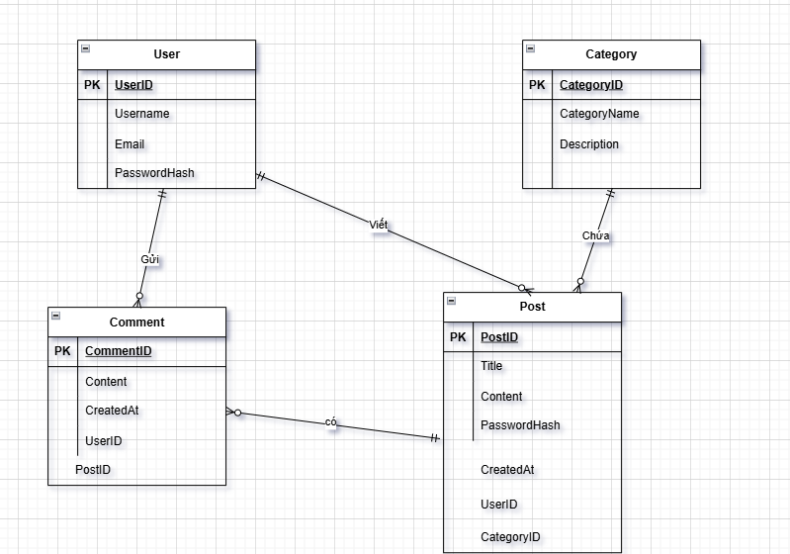

Bài 8:
